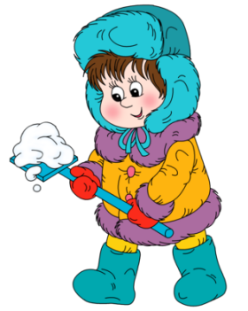
Прогулки с детьми зимой

Зима – это не только белый пушистый снег, большие сугробы и катание с горки. Это еще и холодный ветер, резкие перепады температуры.
Приспособиться к зимнему холоду трудно даже взрослому человеку. А представьте, как нелегко приходится маленькому ребенку.
Но будет ли ребенок часто болеть зимой, зависит не только от врожденной сопротивляемости организма.
Очень важно, что он ест, сколько гуляет, сколько спит.
Прогулки зимой очень важны и необходимы детям любого возраста.
Зимний воздух в 1,5 раза насыщеннее кислородом, чем летний.
Снег впитывает пыль и копоть, и воздух намного чище и полезней.
Со здоровым ребенком, старше года можно гулять в безветренную погоду до – 15* холода.
Время прогулки ограничивается настроением и самочувствием малыша.
Лучше всего гулять два раза в день, так общее время прогулки увеличится и малыш
не замерзнет, не устанет.
Конечно, не стоит гулять в сильный снегопад,
и при порывистом ветре лучше остаться дома.
Перед тем, как отправиться на прогулку, тщательно продумайте одежду малыша.
Не закрывайте ему нос шарфом.
Это и неудобно и негигиенично.
Сильно не кутайте ребенка, он простудится намного быстрее, если вспотеет.
Одевайте ребенка по погоде, гуляйте зимой при любом удобном случае,
ловите лучики солнца, и ваш малыш будет здоров.

